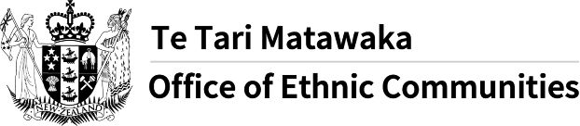
L’Office of Ethnic Communities (bureau de représentation des communautés ethniques) lance une enquête sur la COVID-19
- L’Office of Ethnic Communities lance un appel aux membres des communautés ethniques d’Aotearoa Nouvelle-Zélande et leur demande de lui faire part de leur point de vue, de leurs expériences et de leurs inquiétudes en rapport avec les défis auxquels ils sont confrontés en raison de la COVID-19.
- La COVID-19 est susceptible d’aggraver les inégalités qui existent déjà dans la société. Certains effets immédiats tels que ceux concernant l’emploi sont bien connus. Nous voulons toutefois assurer que le gouvernement continue à prendre en compte le point de vue et les inquiétudes des communautés ethniques dans sa réponse à la pandémie.
- L’Office of Ethnic Communities a élaboré une enquête pour se faire une idée des expériences et inquiétudes des communautés ethniques en relation avec la COVID-19.
- Les informations fournies dans le cadre de cette enquête sont anonymes et seront utilisées à des fins de recherche par l’Office of Ethnic Communities, un organisme gouvernemental sous la tutelle du ministère de l’Intérieur néo-zélandais.
- L’enquête sera accessible du vendredi 26 février au vendredi 23 avril 2021.
- Vous pouvez demander à quelqu’un de vous aider à répondre à l’enquête.
- Pour accéder à l’enquête en ligne, cliquez sur le lien suivant : https://www.surveymonkey.com/r/OECCOVID-19SurveyMIN
Ce message a été traduit par le service de traduction du ministère de l’Intérieur néo-zélandais et partagé par le réseau d’information multilingue (Multilingual Information Network). Pour plus d’informations sur le réseau, consultez le site Web de l’Office of Ethnic Communities.

